

|  |  |
| --- | --- |
| **«Ял шотан Кокшамар илем"**  **муниципальный образований Администрацийын**    **ПУНЧАЛЖЕ**  **425071, Марий Эл Республик, Звенигово район, Кокшамар ял, Молодежный урем, 1А**  **Тел.88364564422** | **Администрация**  **муниципального образования**  **"Кокшамарское сельское поселение"**    **ПОСТАНОВЛЕНИЕ**  **425071, Республика Марий Эл, Звениговский район, д.Кокшамары, ул.Молодежная,д.1А,**  **Тел.88364564422** |

№ 85 от 15 июля 2019 года

**О внесении изменений и дополнений в постановление администрации МО «Кокшамарское сельское поселение» №5 от 25.01.2019г. «Об утверждении реестра и схемы мест (площадок) накопления твердых коммунальных отходов на территории муниципального образования "Кокшамарское сельское поселение"**

В соответствии с пунктом 3 постановления Правительства Российской Федерации от 31 августа 2018 года №1039 «Об утверждении Правил обустройства мест (площадок) накопления твердых коммунальных отходов и ведения их реестра», Уставом администрации МО «Кокшамарское сельское поселение», администрация МО «Кокшамарское сельское поселение»

**ПОСТАНОВЛЯЕТ**:

1. Дополнить приложение постановления администрации МО «Кокшамарское сельское поселение» № 5 от 25.01.2019г., «Об утверждении реестра мест (площадок) накопления твердых коммунальных отходов по администрации МО «Кокшамарское сельское поселение» пунктами 40; 41; 42; 43, 44 следующего содержания:

|  |  |  |  |  |  |  |  |
| --- | --- | --- | --- | --- | --- | --- | --- |
| 40 | 56,161294 | 47,745538 | д. Кокшамары ул. Первомайская, д.10 | Площадь площадки S=10м2, контейнеров-1шт.,объем-0,75м3  Покрытие-водонепроницаемое (бетон) | Медведевское районное потребительское общество | Магазин «Данила» | - |
| 41 | 56,165286 | 47,725908 | д. Кокшамары, ул. Московская, д. 65 | Площадь площадки S=10м2, контейнеров-1шт.,объем-0,75м3  Покрытие-водонепроницаемое (бетон) | ООО «Пчелка» | Магазин «Пчелка», магазин «Хозтовары» | - |
| 42 | 56,172785 | 47,636193 | с.Сидельниково, ул. Первомайская, д.11а | Площадь площадки S=10м2, контейнеров-1шт.,объем-0,75м3  Покрытие-водонепроницаемое (бетон) | ООО «Удача» | Магазин «Удача» | - |
| 43 | 56,176261 | 47,637960 | С.Сидельниково, 230метров на северо-восток от д.2 по ул.Первомайская | Площадь площадки S=10м2, контейнеров-1шт.,объем-0,75м3  Покрытие-водонепроницаемое (бетон) | ООО «Майами» | Кафе «Дорожное» | - |
| 44 | 56,159638 | 47,738133 | д. Кокшамары, ул. Хлебникова, д.1а | Площадь площадки S=10м2, контейнеров-1шт.,объем-0,75м3  Покрытие-водонепроницаемое (бетон) | ИП Плотников Ю.Е. | Пилорама | - |

1. Схему мест (площадок) накопления твердых коммунальных отходов д. Кокшамары (Приложение 3) Постановления изложить в новой редакции.
2. 2. Схему мест (площадок) накопления твердых коммунальных отходов с.Сидельниково (Приложение 3) Постановления изложить в новой редакции.

4. Настоящее Постановление подлежит размещению на официальном сайте Администрации муниципального образования «Звениговский муниципальный район» в информационно-телекоммуникационной сети «Интернет» - [www.admzven.ru](http://www.admzven.ru)

5. Настоящее постановление вступает в силу со дня подписания.

6. Контроль за исполнением настоящего постановления оставляю за собой.

И.о.Главы Администрации

МО «Кокшамарское сельское поселение» Е.П.Майорова

.. Приложение3

д.Кокшамары (масштаб 1:400)

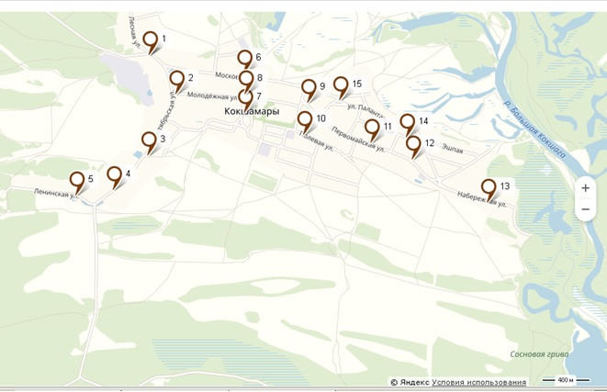

..

Приложение3

с.Сидельниково (масштаб 1:400)

